Сценарий спортивного летнего развлечения «Солнце воздух и вода — наши лучшие друзья!» (старшая группа)

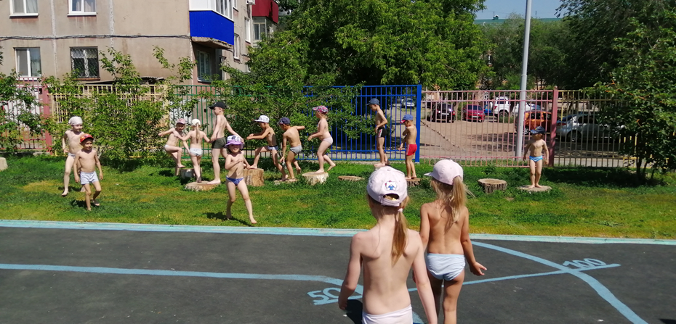

Подготовила воспиталь: Демке К.А.

Сценарий спортивного летнего развлечения «Солнце воздух и вода — наши лучшие друзья!» (старшая группа)
Цель: Создать у детей доброе, позитивное настроение от участия в играх и забавах. Способствовать созданию благоприятной, дружеской и доброжелательной атмосферы в процессе общения.
Задачи:
- Совершенствовать двигательные умения и навыки.
- развивать физические качества : силу, ловкость, быстроту, координацию движений.
- Воспитывать доброжелательные отношения и внимание друг к другу и окружающим.

Ход развлечения.
Построение в колонну по одному.
Звучит спортивный марш, в колонне друг за другом выходят дети на площадку, делают круг почёта, останавливаются в одной шеренге.
Ведущий: Здравствуйте ребята! Сегодня мы собрались с вами, чтобы провести спортивный летний праздник.
В день июньский, летний день,
С глаз долой прогоним лень!
Дружно скажем скуке «нет»,
Раздадим друзьям конфет,
Будем песни петь, скакать,
В игры всякие играть,
Улыбаться и шутить
И добрей друг к другу быть!
А девиз нашего праздника сегодня будет:
Ведущий: «Солнце воздух и вода –….
Дети все вместе: наши лучшие друзья!»
Ведущий:
Алый шар с утра над крышей
Погулять по небу вышел.
Он гулял, гулял, гулял.
Встретил вечер — и пропал.
Где же шар теперь искать?
Подскажи мне, ветер!
- Завтра снова он гулять
Выйдет на рассвете!
Дети: (Солнце)
Ведущий: «Солнце воздух и вода –….
Дети все вместе: наши лучшие друзья!» (деление на две команды)
Ведущий: На старт я приглашаю команды и вот первая эстафета.
Эстафета №1. Лучики для солнышка.
Что у меня в руках? (обруч) На что он похож?) Что не хватает нашему солнышку? (лучиков) Правильно, чтобы солнышко светило ярче и грело лучше, ему лучики нужны. Чья команда быстрее выложит лучики вокруг солнца?
Подбежать к обручу, и положить возле него «лучик», бегом обратно, передать эстафету следующему.
Эстафета №2. Помоем солнышко.
Посмотрите на солнышко, что-то оно у нас тусклое. Давайте помоем его водой.
(Зачерпнуть ложкой воду из ведра, добежать до солнышка, вылить воду в обруч, бегом обратно, передать ложку следующему игроку.)
Эстафета №3. Солнышко в руках.
Ведущий:
Пеки, пеки, солнышко,
Красное ведрышко!
Рано-рано играй,
Своих деток согревай!
Твои детки хотят играть,
По камушкам скакать!
Ведущий: Взяв, мяч в руки, прыгать из обруча в обруч до «солнышка» обежать его, бегом вернуться обратно, передать мяч следующему игроку.
Ведущий: Молодцы ребята, хорошо справились все с заданием.
Конкурс загадок.
Ведущий: Ребята, а чем вы любите заниматься летом) А букеты луговых или полевых цветов для мам вы любите собирать?) Я припасла для вас вот такой цветочек. Как он называется? (ромашка) Но эта ромашка не простая, а с сюекретом. На каждом её лепестке есть для вас летние загадки. Вы, готовы их отгадать?) Тогда будьте внимательны.
Для одних он – садовод,
Для других он – полевод,
Успевает везде быть,
Поле, луг и сад полить. (Дождь)
Через нос проходит в грудь,
И обратный держит путь,
Oн невидимый, и все же
Без него мы жить не можем.
(Воздух)
Это что за невидимка
Хлопает в саду калиткой,
На столе листает книжку,
Шорохом пугает мышку,
Сорвал с бабушки косынку,
Покачал в коляске Димку,
Поиграл листвой, поверьте!
Ну, конечно, это…
(Ветер)
По небесам оравою
Бегут мешки дырявые,
И бывает - иногда
Из мешков течет вода.
Спрячемся получше
От дырявой.
(Тучи)
Ну-ка, кто из вас ответит:
Не огонь, а больно жжет,
Не фонарь, а ярко светит,
И не пекарь, а печет?.
(Солнце)
Серебряные нити
Сшивают землю и небо
(Дождь)
А вы любите ходить на пляж? А для чего, вы, туда ходите? (загорать на солнышке, купаться) А как правильно одеваться на пляж, вы знаете?)
Игра «Что надо одеть на пляж?»
( в корзине лежат вещи: сапоги, сланцы, кепка, очки, тёплая кофта, куртка, зонт и др.)
Добежать до корзины, взять одну необходимую вещь, вернуться обратно, передав эстафету. Сейчас мы проверим, все ли правильно справились с заданием.
Эстафета №4. С ветерком в руке.
Да, хорошо летом лежать на пляже. Тихо ударяют волны о берег, дует лёгкий, прохладный ветерок. Ребята, а что такое ветер? (движение воздуха) Тогда сейчас наш следующий конкурс.
С султанчиком синего цвета в руке, бег «змейкой» между обручами, добежать до «солнышка», обежать его. Вернуться обратно, передать султанчик следующему игроку.
Ведущий: Ну и быстры, вы, детвора.
Крикнем громко все «Физкульт – Ура!»
Эстафета №5.
Ведущий: Дети, а что это там лежит на берегу. (рыбки) Они остались без воды, а без неё им никак нельзя. Надо помогать. Поможем?
Давайте, перенесем всех рыбок в воду.
Добежать до обруча, взять рыбку, вернуться обратно до «бассейна» (тазик с водой) и положить рыбку в воду, передать эстафету, следующему игроку. Молодцы, ребята. Вы спасли всех рыбок.
Ведущий: Наши соревнования подошли к концу. Вы все сегодня показали себя быстрыми, ловкими, умелыми. И я желаю вам: вы всегда физкультурой, занимайтесь да от солнышка, воздуха и воды здоровья летнего набирайтесь.
Ведущий: «Солнце воздух и вода –
Дети : Наши лучшие друзья!»

